虚拟机网络连接
打开虚拟机点击编辑，再点击虚拟网络编辑器，再点击NAT模式，再点击NAT设置
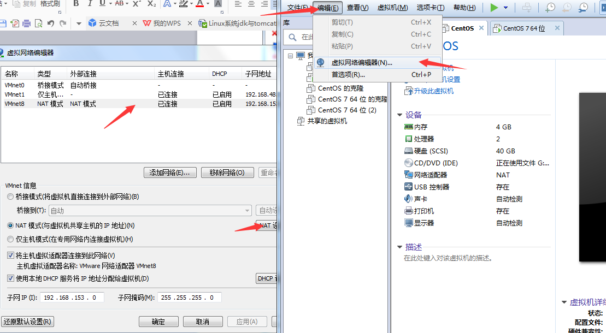

记住这个网关IP
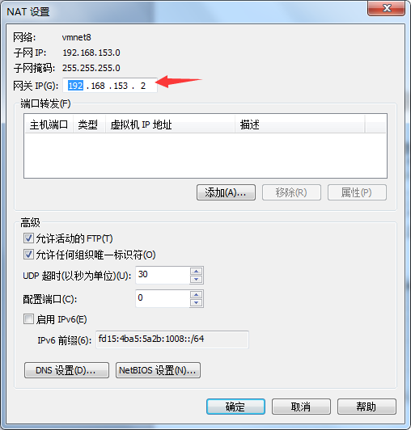

1，右击联网的地方打开网络和共享中心
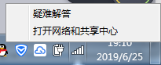

2，打开更改适配器设置
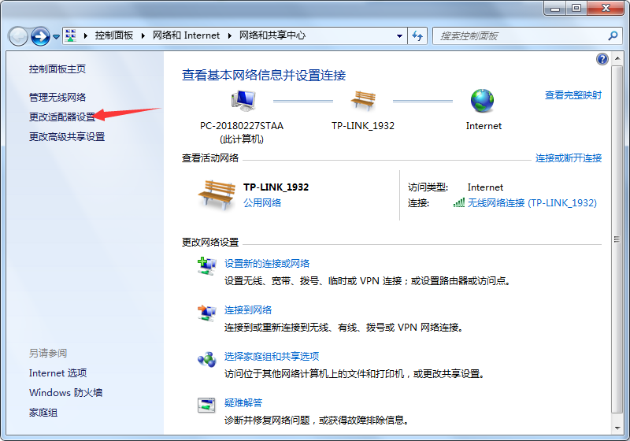

3，找到主机网卡的位置右击，点属性
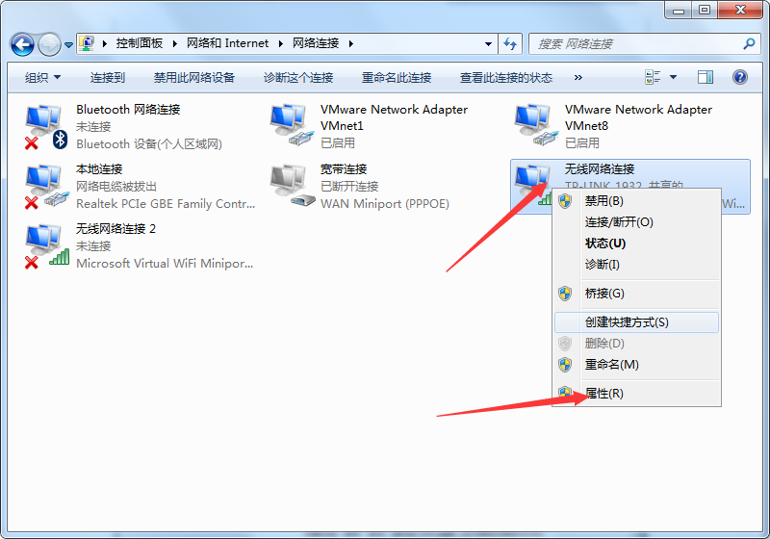

4，点击共享，给虚拟网卡共享网络
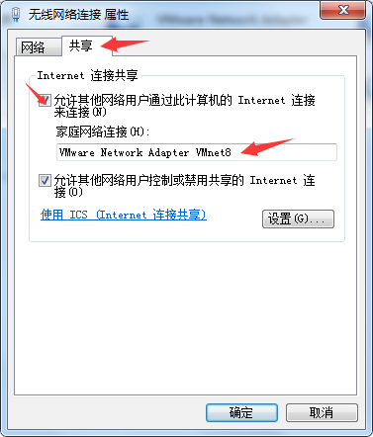
5，右击虚拟网卡，点击属性
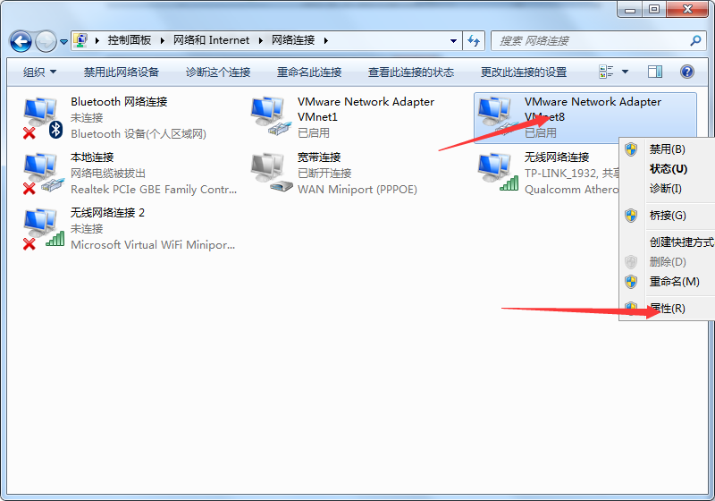

- 点击协议版本4，再点击属性，默认网关填写在第一步操作虚拟机操作时记住的ip网关
Ip地址的填写，前三个和默认网关的一样不要更改，第三位要填写1-255之间的一个数，首选DNS填写8.8.8.8 ，ok后点击确定
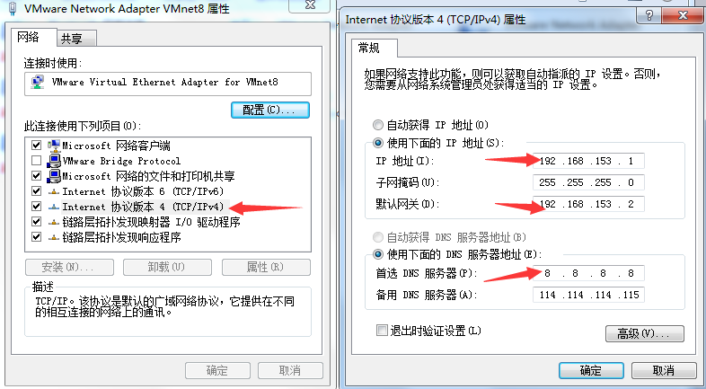

- 虚拟机在下图路径中更改ifcfg-ens33文件，你可能权限不足，要给权限
chmod 777 ifcfg-ens33
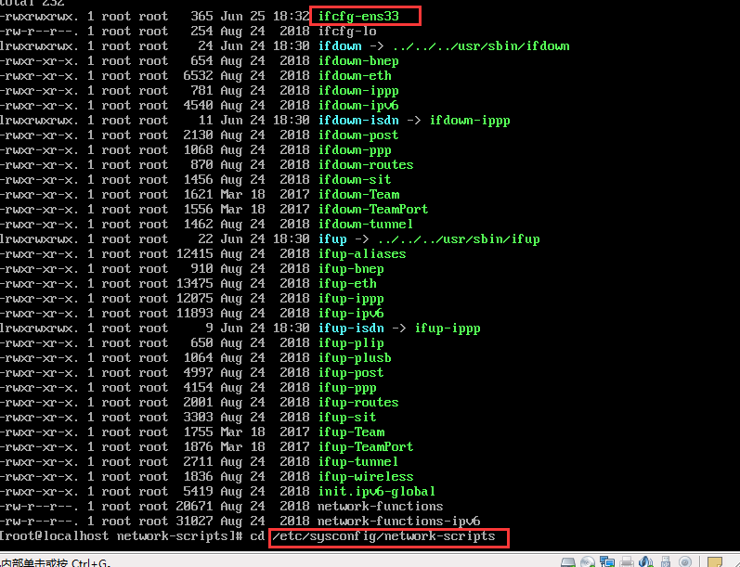

8,经行修改
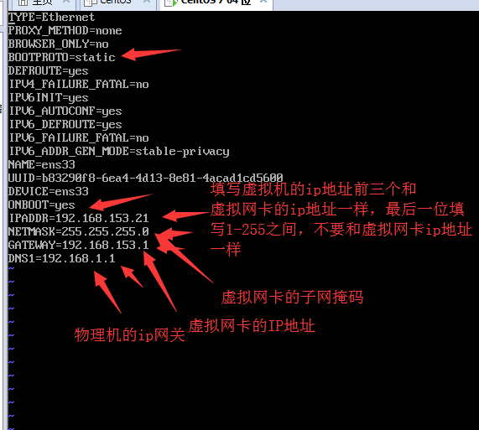
- 进行测试
ping www.baidu.com
出现下面界面就成功了
